CARTILHA DE DIVULGAÇÃO DAS LIGAS E NÚCLEOS
ACADEMICOS

Modalidade: Liga Acadêmica
Nome: Liga Acadêmica de Psicanálise

Presidente: Marine Lúcia Melo
Vice Presidente: Fernanda Cristina Alves
Coordenador da Liga: Prof. Nina Arbex de Souza Oliveira

Curso: Psicologia

Data da Fundação: 05 de Setembro de 2016

Objetivos:
Na área de ensino: refinar os conhecimentos teóricos e práticos da Psicanálise por intermédio de leituras previamente propostas, questionar e aprofundar o conhecimento por meio de debates que promovam reflexões para uma melhor compreensão do conteúdo Psicanalítico.

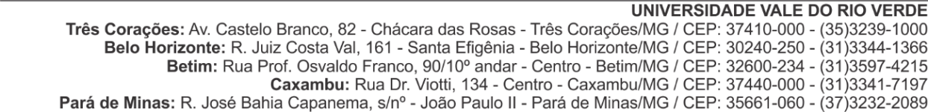
Na área de pesquisa: impulsionar pesquisas e artigos para serem divulgados no horizonte Psicanalítico a colaborar com a edificação do conhecimento.

Pró
-
Reitoria de Pós
-
Graduação,
Pesquisa e Extensão

extensao@unincor.edu.br

Telefax: (35) 3239
-
1276

Na área de extensão: participação ou organização de Jornadas Acadêmicas, Simpósios, Mini cursos, festas e qualquer outra atividade extensiva referente ao curso de Psicologia e a Psicanálise.

Período de Funcionamento: Quarta-feira, às 18h, na sala 124, Bloco B, no terceiro andar da Unincor.

